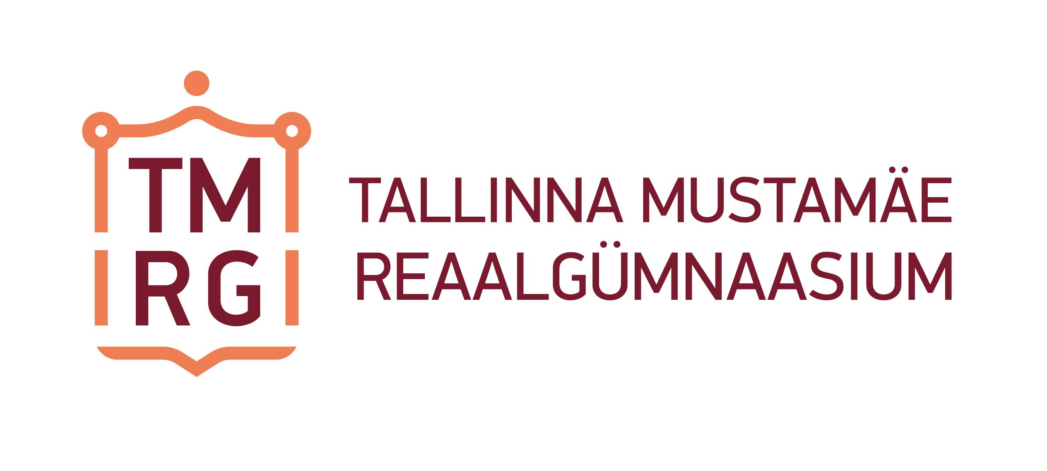
DETSEMBRIKUU HARIDUSTEGU

TMRG logo
Tallinna Mustamäe Reaalgümnaasiumi uue logo loomise konkursist teatame Teile, et enamus küsitletutest (41%) hääletas vapi stiilis logo eest. Antud logo näeb akadeemiliselt välja ja on raamatu kujuline. Raamat on hariduse, teaduse, teadmiste ja loomise protsessi sümbol. Antud variandis raamat oma kuju poolest meenutab ka maja kui kooli sümbol, mille katuse all me veedame päeva suuremat osa. Antud logo oli loodud firma Rado Laukar professionaalse disaineri poolt meie õpilaste tööde baasil. Eriline tänu meie kooli õpilastele Deniss Poluljahhovile, Anastassia Aleksejevale, Erik-Indra Gordejevile, Darja Kolesnikovale, Artjom Raiski`le, Eva Ostratile, Vladlen Anutšinile konkursil osalemise ja oma ideede eest. Alates 1. jaanuarist 2019 meie kooli ametlikel kanalitel me kasutame uut logo.

Minski partnerkooli nr 22 vastuvõtt
Ajavahemikul 8.-11. detsember meie gümnaasium võttis Minski partnerkooli nr 22 vastu. Visiidi käigus toimusid ainealased töötoad keemias, bioloogias, vene keeles, mille viisid läbi meiekooli õpilastele Minski kooli õpilased, kogemuste vahetamine integreeritud ja inklusiivse õpetamise ning suvelaagrite ja kultuurilis-hariduslike ürituste korraldamise osas. Täiskasvanutele oli läbi viidud tuleva aasta sümboli valmistamise meisterklass. Täname meie õpilaste perekondi, kelle kodudes Minski õpilasd elasid.

Heategevuslik Jõululat
17. detsembril toimus meie gümnaasiumis heategevuslik jõululaat, mis on meie kooli heaks traditsiooniks ning see on armsaks saanud nii õpilastele , õpetajatele kui ka vanematele.
Sellel aastal kauba valik oli hiiglaslik: küpsetised, võileivad, jäätis jpm. Kõik olid väga tublid. Algkooli kaupade müümisega tegelesid õpilasomavalitsuse liikmed, kes paralleelselt töötasid ka koolikohvikus "Kuldpõrsas".
Sellel aastal koguti 1010eur. Oli otsustatud, et jagame kogutud summa järgnevalt: 140 eur antakse üle Tallinna loomade varjupaigale, mis asub Paljassaarel (8.a klassi õpilased, kes käivad seal vabatahtlikena aitamas, olid selle aktsiooni algatajateks). Ülejäänud summa 870 eur annetakse Tallinna loomaaeda ning peale paberite vormistamist meie kooli määratakse hooldajateks ühele Arale (papagoi Ara araruna) aastaks 2019.

SA Innove projekt „Õpetajate arengut toetava kultuuri kujundamine“ edukalt lõppenud
Käesoleva projektiga on loodud tingimused ja õpetajate valmisolek rakendada kaasaegseid õpetamismetoodikaid. Samuti loodud jätkusuutlik mudel õpetajate pidevaks arendamiseks ja enesearenguks ning organisatsioonikultuuri mudel, mis seda toetab. Projekti tulemusena on loodud terviklik dokument "Õpetajate arengu ja motivatsioonisüsteem", mis ühendab endas õpetajate hindamise, motivatsioonisüsteemi ja arendamise. Selle abil soovime õpetajate motivatsiooni suunata elukestvale õppele ja pidevale arengule ning ühtlasi õpitu rakendamisele.

Programmeerimine TMRGs
3.-7. detsembrini Hour of Code rahvusvahelise programmeerimiskampaania raames toimus "koodi tund" koodi kirjutamisest 5. klasside õpilastele. Tunni eesmärgiks oli anda õpilastele, kes ei ole programmeerimisega kokku puutunud, programmeerimisaluste ülevaade. Õpilased õppisid algorütme koostama, kasutada tsükle ja kokkuleppelisi lauseid.

Projekt "Euroopa Liidu maad"
Maailmakaardi tundmaõppimise loodusõpetuse tundide raames 4.a klassis sai alguse projekt "Euroopa Liidu maad". Projektiga töötati 2 nädalat. Õpilased valmistasid ette huvitava informatsiooni Europa Liidu maadest plakatite, slaidesitluste ja videoklippide näol.

Robotex 2018
30. novembrist 2. detsembrini osalesid meie kooli õpilased rahvusvahelistes võistlustes Robotex 2018 kategooriates Makeblock Line Following ja Insplay Roboliiga.
Esimesel võistluspäeval alustas erinevate takistusega rada robot "Pink Elephant". Teisel päeval tegid õpilased esimesi samme äri valdkonnas koos oma robotiga, mille nad eelnevalt ehitasid ja programmeerisid. Võistlustel osalesid õpilased robotite maailma töötubade töös, vahetasid kogemusi osalejatega teistest riikidest.

Gümnaasiumi meeskond võrkpalliturniiris
1. detsembril, esimesel talvepäeval, meie gümnaasiumi meeskond juba neljandat korda osales haridusasutuste vahelisel linnaturniiril võrkpallis. Soovime kolleegidele jõudu, jaksu ja positiivset tuju!

Jõulukonkurssite võitjate autasustamine
Kolmapäeval, 19. detsembril, peale 1. tundi meie kooli aulas toimus talvekonkurssides osavõtjate autasustamine. Kõik osalejad said diplomid ja kingitused. Kõige ilusama klassiruumi nime said 2b, 7a ja 10. klasside ruumid. Oli väga raske kaunistusi hinnata, igas klassiruumis oli midagi omapärast.
Kõige ilusama kalendi tegid 2.c, 7.c ja 11.klassi õpilased. Hoiukassa Põssa valmistamise konkursil said oma autasud autorid nimeliselt. Laadal kõige suurema summa teenis 9c klass – 143,12 eurot.

Üritus „Vaba lava“ TMRGs
Reedel, 14. detsembril, toimus meie gümnaasiumis "Vaba lava" nimeline üritus. Koolilaval sai esineda iga soovija. Kontsert toimus sõbralikus ja rahulikus õhkkonnas.

Võit kirjanduslikul konkursil
14. detsembril meie gümnaasiumi 7.c klassi võistkond sai 3 esimest kohta "Lapsepõlve sõber" kirjanduslikul konkusil, mis oli pühendatud V. Dragunski juubelile. Õpilased: Kirill Tselovalnikov, Alina Soonik, Anastassia Levitševa, Alesja Leontšik, Ilja Trušin, Ruslana Samoilova, Ilja Trunov, Martin Kolesnik, Georgi Bogdan, Angelika Ostrovskaja. Õpetaja Alla Oja.

Jõulu kontsert TMRGs
Jõulude eel Tallinna Mustamäe Reaalgümnaasiumis toimus väga ilus ja hingeline jõulukontsert. Õpetajate ja koolitöötajate ees esines Timur Ilikajev.

Pidulikud üritused TMRGs
Jõulupühade el, 20. detsembril, Tallinna Mustamäe Reaalgümnaasiumis toimusid pidulikud üritused algkooli õpilastele. Paljud õpilased tulid kooli jõulupeole karnevalikostüümides. Gümnaasiumi aulas ootas neid ilus jõulupuu ning lahutasid meelt muinasjuttude tegelased: Jõuluvana ja Lumivalgeke. Õpilased tantsisid ja mängisid erinevaid mänge.

